TW-Z18透明液压PLC控制叉车实训装置

液压叉车是一种高起升装卸和短距离运输两用车，由于不产生火花和电磁场。特别适用于汽车装卸及车间、仓库、码头、车站、货场等地的易燃、易爆和禁火物品的装卸运输。该产品具有升降平衡、转动灵活、操作方便等特点。操作方便等特点。

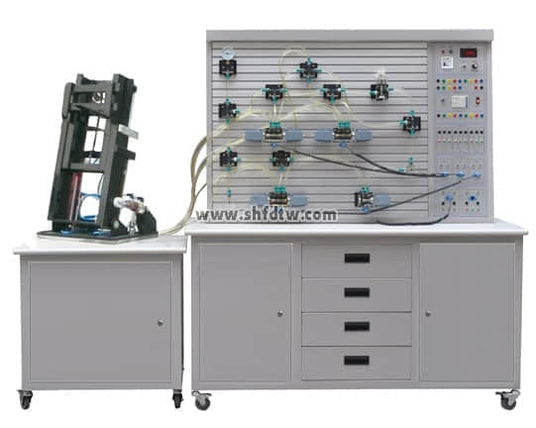

技术参数

1、电源：AC220V  50HZ

2、直流电源输入AC220V  输出DC24V/3A

3、可编程控制器（PLC）：三菱FX1S－20MR主机  12输入 8输出（继电器输出方式）

4、液压实验泵电机功率：250W， 调速范围0－1500r/min，液压泵工作时噪声≤58dB，

演示实验油路液流要求压力仅需0.3-1.3Mpa (油泵最高压力：Pma＝.5Mpa)

5、电磁换向阀：AC24V   吸力3Mpa

6、实训桌外型尺寸：1500mm×650mm×1750mm

7、叉车实训台外形尺寸：750mm×650mm×1350mm

主要特点:

1、透明液压PLC控制实训装置（叉车液压实训台）主要由实训桌、控制实训台、叉车实

训台、液压元件和电器控制器件、可编程控制器（PLC）等组件组成。

2、[透明液压PLC控制实训装置](http://www.shfdtw.com/productshow-90-1449-1.html" \t "https://www.shfdtw.com/_blank)（叉车液压实训台）是将液压叉车的结构原理能够搬到课

堂上学习的一种现代化教学产品，叉车机身采用进口透明有机玻璃制作，耐腐蚀，抗

磨性能好，长久不变色，透明直观，演示效果逼真。

2、柜体采用1MM厚的SPCC冷扎板制作，坚固美观，表面采用中温磷化防锈漆，静电喷涂。

3、柜体装有四个万向轮，方便设备的搬运与拆卸。

4、配备全常用液压元件：每个液压元件均配有安装底板，可方便、随意地将液压元件安

放在铝合金型材面板上（面板带“T”沟槽形式的铝合金型材结构）。油路搭接采用快

换接头，拆接方便，不漏油。

5、电气主控单元采用PLC可编程序控制器控制，可与PC微机通讯实现微机智能控制，

同时以液压回路为控制对象，加强对PLC控制可编程序控制器的学习及应用。

6、实验控制单元也可以采用独立的继电器控制单元进行电气控制，通过比较，突出PLC

可编程序控制的优越性和先进性，加深对PLC编程器的了解与掌握。

学习目的:

1、了解液压叉车的基本结构

2、了解液压叉车的传动系统

3、学习液压叉车的液压系统

4、学习液压叉车的手动控制原理

5、学习液压叉车的自动控制原理

实验内容:

1、真实演示液压叉车的动作上升

2、真实演示液压叉车的动作下降

3、真实演示液压叉车的动作前倾

4、真实演示液压叉车的动作后倾